报告信息网上公开表
用人单位名称 | 山东益生源微生物技术有限公司Z22E05007 20220530
地址 | 山东省寿光市东城工业园永泰路北首
联系人 | 赵晓凡
项目类别 | 检测
项目组人员 | 刘文、王燕
现场调查人 | 荆树安、刘海林 | 现场采样人 | 刘文、王燕
现场检测人 | 刘文、王燕 | 用人单位陪同人 | 赵晓凡
现场采样与检测时间 | 2022.5.6
现场调查  照片 | 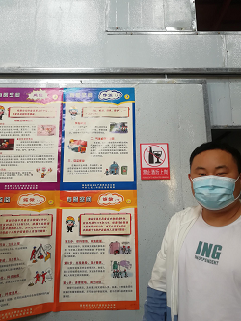
现场采样  照片 | 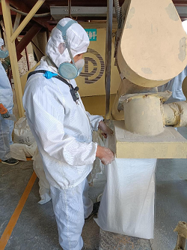
现场检测  照片 | 